C-11 — Déroulé de tôle pliée avec compensation
Fiche d'exercice Magpie · Lot A — Découverte des composants natifs
Thématique | C4 · Fabrication
Référence au référentiel | REF-116, REF-115, REF-082
Compétence visée | Calculer le développé d'une tôle à plis multiples, en comptant le bon nombre de plis par segment.
Case Bloom (révisée) | Appliquer × procédurale
Niveau | Expérimenté
Durée cible | 80 minutes
Prérequis | B-17, C-05
Mode de validation | NumericTolerance — tolérance 0.1
Solution de référence | 40 composants
Version | v0.4-260901 — Ind. C — 01/09/2026
Conception | magpie-conception-exercices v2.3

SUJET
Compétence visée
Calculer un développé industriel exact et produire le plan de pliage.
Contexte
La bande part au débit avant pliage. Cinq plis, c'est cinq occasions de se tromper d'un rayon.
Énoncé
La pièce en tôle de 2 mm comporte 5 plis à 90° de rayon intérieur 3 mm. Produis son développé en tenant compte du facteur K de 0,44, cote les lignes de pli et vérifie que la longueur développée calculée correspond à la longueur mesurée sur le développé.

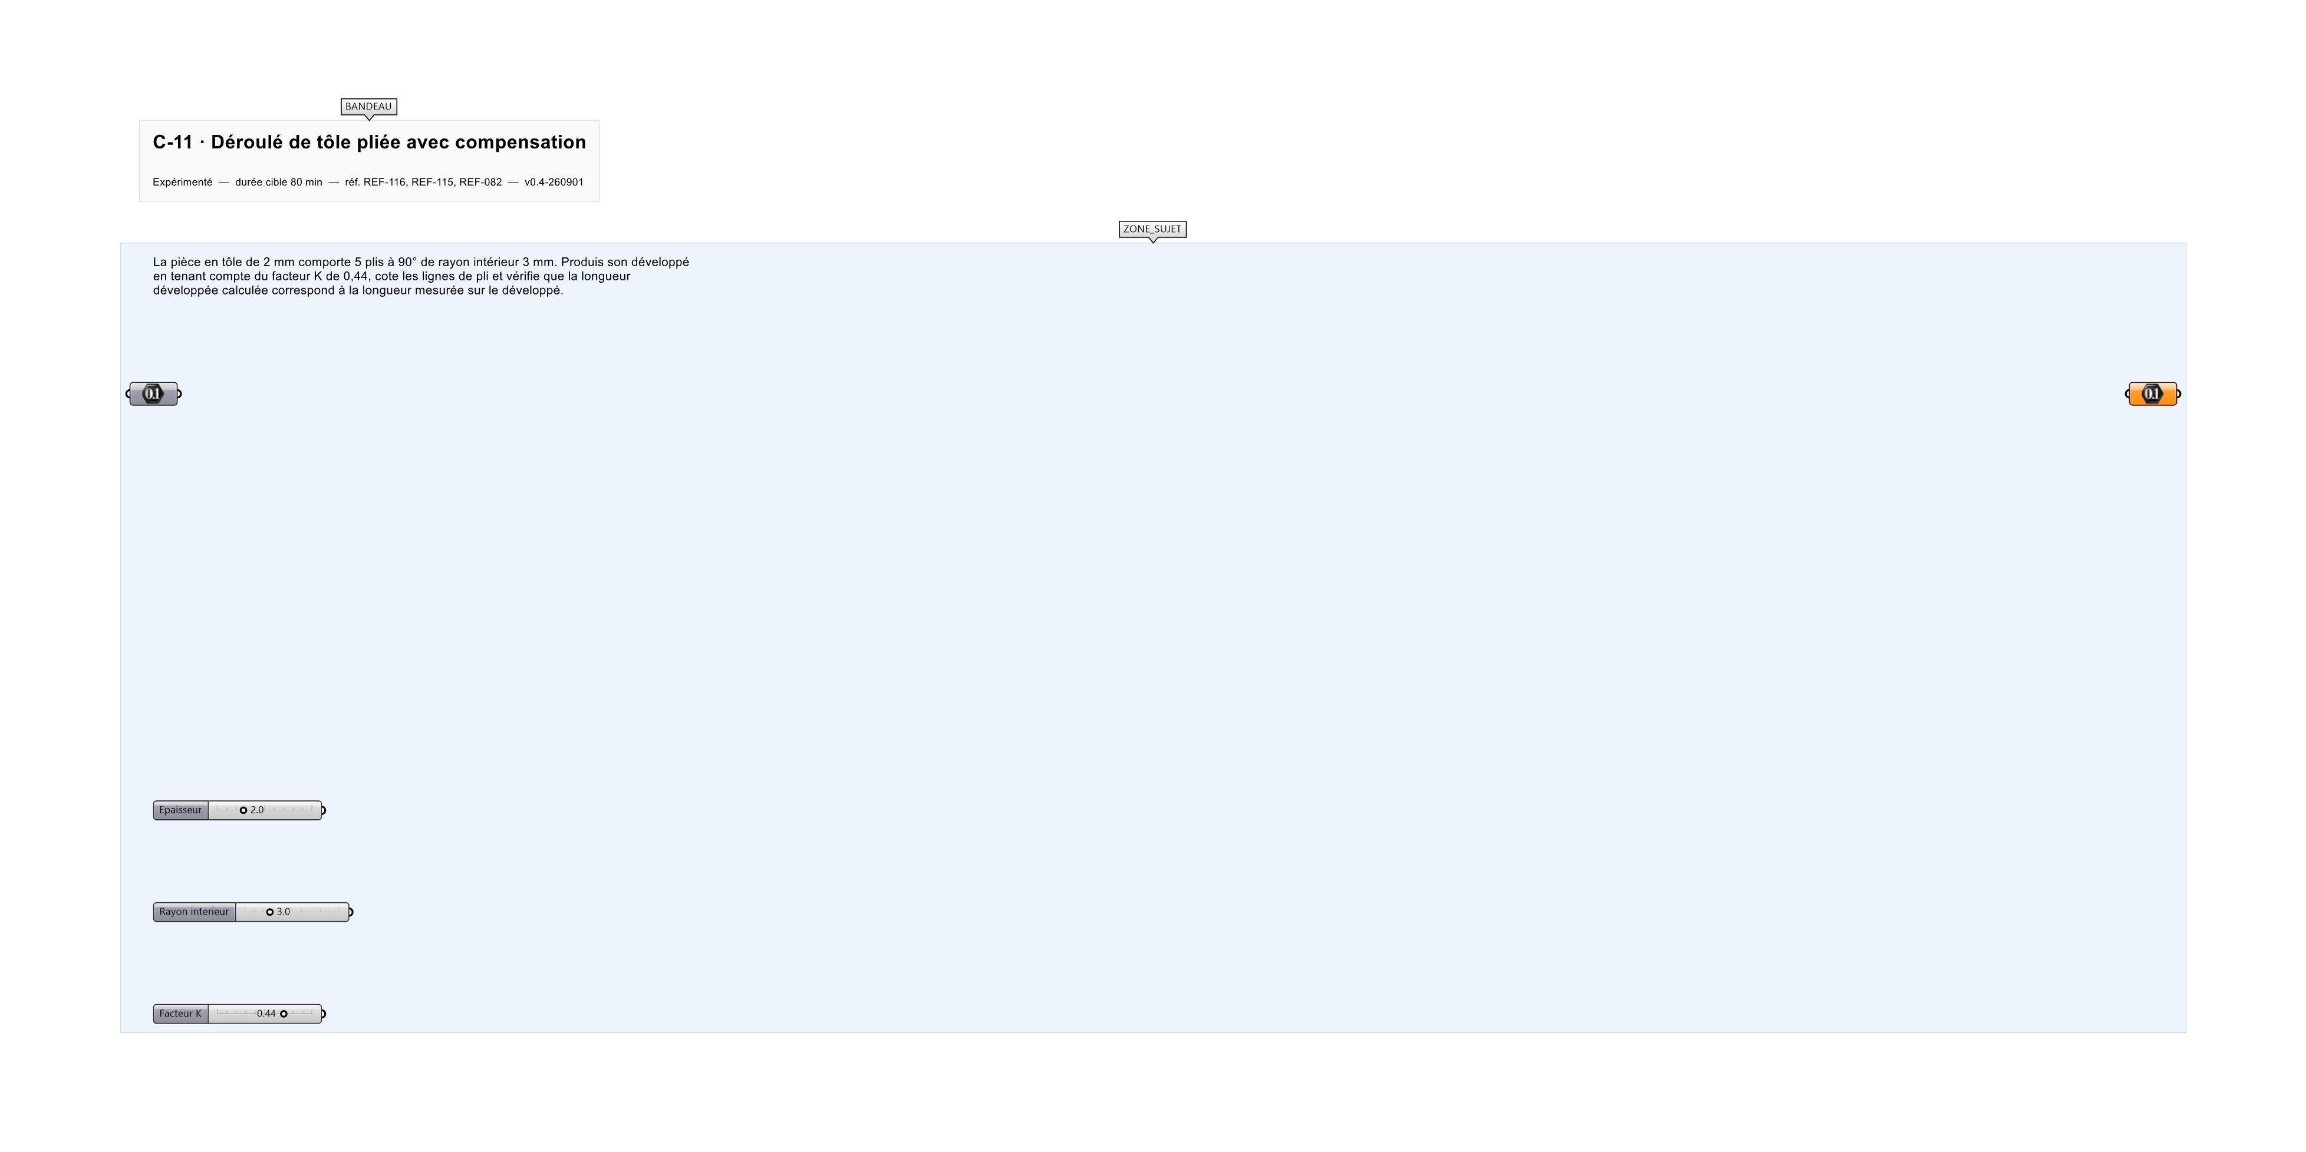
Le canvas à l'ouverture de C-11_sujet.gh : les données fournies et le paramètre REPONSE.
Ce qui vous est fourni
Une pièce en tôle pliée internalisée et les paramètres matière.
Ce qui est attendu
500,47 mm de développé, à 0,1 près.
Branchez votre résultat sur le paramètre REPONSE. La correction compare cette sortie en mode NumericTolerance, avec une tolérance de 0.1.
La consigne ne nomme aucun composant, et c'est délibéré : nommer l'outil reviendrait à donner la réponse. Ce lot n'autorise que des composants natifs de Grasshopper pour Rhino 8 — aucun plugin tiers n'est nécessaire.
Barème
4 points développé, 3 points compensation, 3 points cotation.
Le corrigé fait l'objet d'une fiche distincte, remise après validation ou en fin de séance.

